14-01-19 Arq. Salvador Silva Saucedo

BUDENHEIM 17821-7154

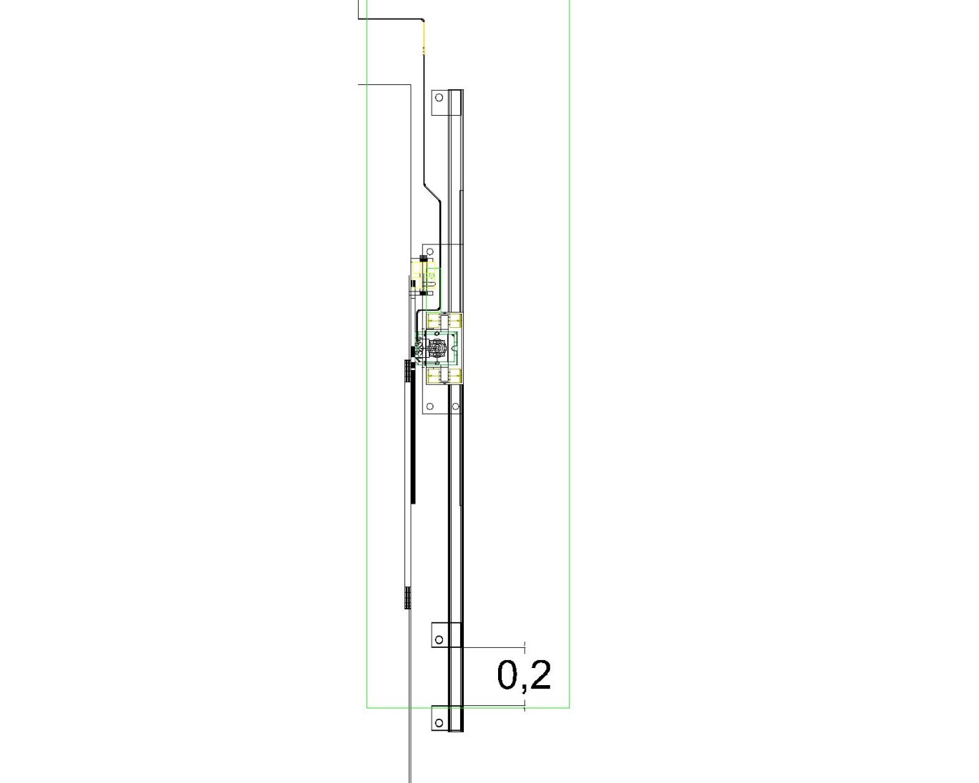SE SOLICITA SE COLOQUE UNA PLACA DE ANCLAJE EXTRA A 20 CM DE LA QUE SE COLOCA NORMAL

